BÀI GHI TUẦN 10:
Chương II : hàm số và đồ thị
Chủ ĐỀ: đại lượng tỉ lệ thuận
Tiết 37: Bài 1 : đại lượng tỉ lệ thuận
1.Định nghĩa:
?1 SGK/51: Hãy viết các công thức tính:
- Quãng đường đi s (km) theo thời gian t(h) của một vật chuyển động đều với vận tốc 15km/h.
Giải
Công thức tính quãng đường s = v.t. Mà v = 15km/h
Vậy s = 15.t
- Khối lượng m(kg) theo thể tích V(m³) của thanh kim loại đồng chất có khối lượng riêng D(kg/m³). ( Chú ý: D là một hằng số khác 0)
Giải
Công thứ tính khối lượng là: m = D.V
* Định nghĩa: Nếu đại lượng y liên hệ với đại lượng x theo công thức:y = k.x ( với k là hằng số khác 0) thì ta nói y tỉ lệ thuận với x theo hệ số tỉ lệ k.
*Chú ý:Nếu y tỉ lệ thuận với x theo hệ số tỉ lệ k ( khác 0) thì x tỉ lệ thuận với y theo hệ số tỉ lệ $\frac{1}{k}$
Ví dụ :?2- SGK/52
Cho biết y tỉ lệ thuận với x theo hệ số tỉ lệ k =- $\frac{3}{5}$ . Vậy x tỉ lệ thuận với y theo hệ số tỉ lệ $\frac{1}{k}$= $\frac{-5}{3}$.
2.Tính chất:
?4 sgk/53( học sinh tự làm vào vở)
*Tính chất
Nếu hai đại lượng tỉ lệ thuận với nhau thì:
-Tỉ số hai giá trị tương ứng của chúng luôn không đổi($\frac{y_{1}}{x_{1}}= \frac{y_{2}}{x_{2}}…)$
- Tỉ số hai giá trị bất kỳ của đại lượng này bằng tỉ số hai giá trị tương ứng của đại lượng kia.( $\frac{x_{1}}{x_{2}}= \frac{y_{1}}{y_{2}}…)$
3/ CÂU HỎI CỦNG CỐ:
- Nêu Định hai lượng tỉ lệ thuận.
- Nêu tính chất của hai đại lượng tỉ lệ thuận.
- Làm bài tập ?3sgk/52; Bài tập 1sgk/53.
4/ HƯỚNG DẪN VỀ NHÀ :
Các em làm bài tập 2,3 sgk/54 và nộp bài lên hệ thống lophoc.hcm.edu.vn.

Tiết 38:
Bài 2: MỘT SỐ BÀI TOÁN VỀ đại lượng tỉ lệ thuận
1/bài toán
Các em nghiên cứu bài toán 1 trong sách giáo khoa.
?1- sgk/55:
Hai thanh kim loại đồng chất có thể tích là 10cm³ và 15cm³.Hỏi mỗi thanh nặng bao nhiêu gam? Biết khối lượng của cả hai thanh là 222,5g.
Giải
Gọi khối lượng của hai thanh kim loại tương ứng là x,y ( gam)
Do khối lượng và thể tích là hai đại lượng tỉ lệ thuận với nhau,
Nên $\frac{x}{10}= \frac{y}{15}$ và x + y = 222,5
Áp dụng tính chất của dãy các tỉ số bằng nhau, ta có:
$$\frac{x}{10}= \frac{y}{15}=\frac{x+y}{10+15}= \frac{222,5}{25}= 8,9$$
Suy ra : x = 8,9 . 10 = 89 ; y = 8,9 . 15 = 133,5
Vậy khối lượng của hai thanh kim loại tương ứng là 89 gam,133,5 gam.
2/ Bài toán 2 :
Tam giác ABC có số đo các góc là $\hat{A,}$ $\hat{B}$,$\hat{C}$ lần lượt tỉ lệ với 1:2:3. Tính số đo các góc của tam giác ABC.
Giải
$Vì \hat{A,}$ $\hat{B}$,$\hat{C}$ lần lượt tỉ lệ với 1:2:3 và tổng ba góc trong tam giác bằng 180⁰
Nên$\frac{\hat{A}}{1}= \frac{\hat{B}}{2}= \frac{\hat{C}}{3} và \hat{A }+\hat{B}$ + $\hat{C}$ = 180⁰
Áp dụng tính chất của dãy các tỉ số bằng nhau, ta có:
Nên$\frac{\hat{A}}{1}= \frac{\hat{B}}{2}= \frac{\hat{C}}{3}= \frac{\hat{A }+\hat{B} + \hat{C}}{1+2+3}= \frac{180}{6}$ = 30⁰
Suy ra: $\hat{A}$ = 30⁰ .1 = 30⁰; $\hat{B}$ = 30⁰ . 2 = 60⁰; $\hat{C}$ = 30⁰ . 3 = 90⁰
Vậy đo các góc của tam giác ABC là : $\hat{A}$ = 30⁰,$\hat{B}$ = 60⁰; $\hat{C}$ = 90⁰.
3/ CỦNG CỐ:
- Qua tiết luyện tập hôm nay các em cần nhớ những gì?
- Làm bài tập 8,9 sgk/56.
4/ HƯỚNG DẪN VỀ NHÀ :
Làm bài 9,10sgk/54 và nộp bài lên hệ thống lophoc.hcm.edu.vn.
Hình học : Tuần 10
CHỦ ĐỀ: TAM GIÁC
Tiết 39: LUYỆN TẬP
I/ KIẾN THỨC CẦN NHỚ:
- Em hãy phát biểu định lý tổng ba góc trong tam giác.
- Phát biểu định nghĩa góc ngoài của tam giác và định lý về số đo góc ngoài của tam giác.
- Phát biểu định nghĩa hai tam giác bằng nhau, viết kí hiệu.
II/ LUYỆN TẬP:
1/ Sửa bài tập 11 sgk trang 112
Ta có $∆ ABC= ∆ HIK$ (giả thiết)
a)Cạnh tương ứng với cạnh BC là cạnh IK.
Góc tương ứng với góc H là góc A.
b)Các cạnh bằng nhau là: AB = HI, AC = HK, BC = IK
Các góc bằng nhau là: $\hat{A}= \hat{H}, \hat{B}= \hat{I}, \hat{C}= \hat{K}$.
2/ Sửa bài tập 12 sgk/112
Ta có $∆ ABC= ∆ HIK$ trong đó AB = 2 cm, $\hat{B}=$ 40⁰ ,BC = 4cm. (giả thiết)
Suy ra $∆ HIK$ có: AB = HI =2cm, $\hat{B}= \hat{I}$= 40⁰, BC = IK = 4cm.
Vậy $∆ HIK$ có: HI =2cm, $\hat{I}$= 40⁰, IK = 4cm.
3/ Làm Bài 13 sgk/112
Đề bài: Cho $∆ ABC= ∆ DEF$ . Tính chu vi mỗi tam giác nói trên biết rằng AB = 4cm, BC = 6 cm, DF = 5 cm ( chu vi tam giác là tổng độ dài ba cạnh của tam giác đó).
Hướng dẫn:
-Từ hai tam giác bằng nhau em có thể suy ra những cạnh tương ứng nào bằng nhau.
- Tính chu vi của mỗi tam giác.
4/ Bài 14 sgk/ 112: Cho hai tam giác bằng nhau: tam giác ABC và một tam giác có ba đỉnh là H, I,K. Viết kí hiệu về sự bằng nhau của hai tam giác đó biết rằng: AB = KI,$\hat{B}= \hat{K}$.
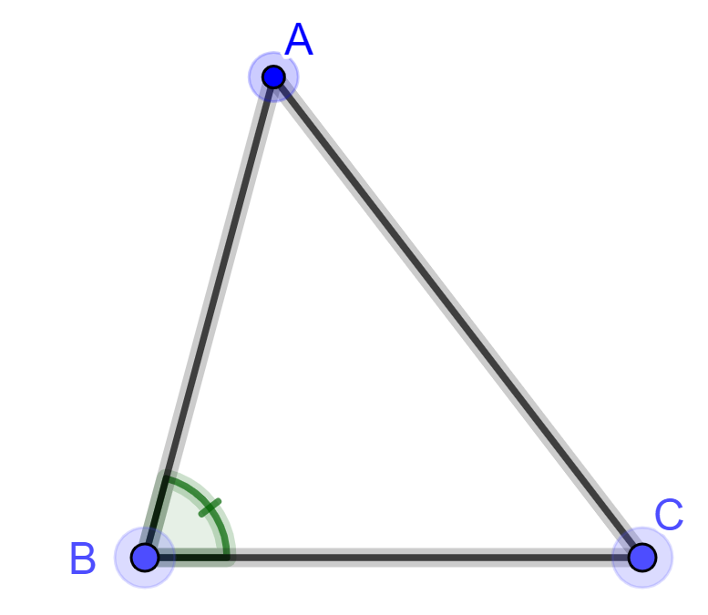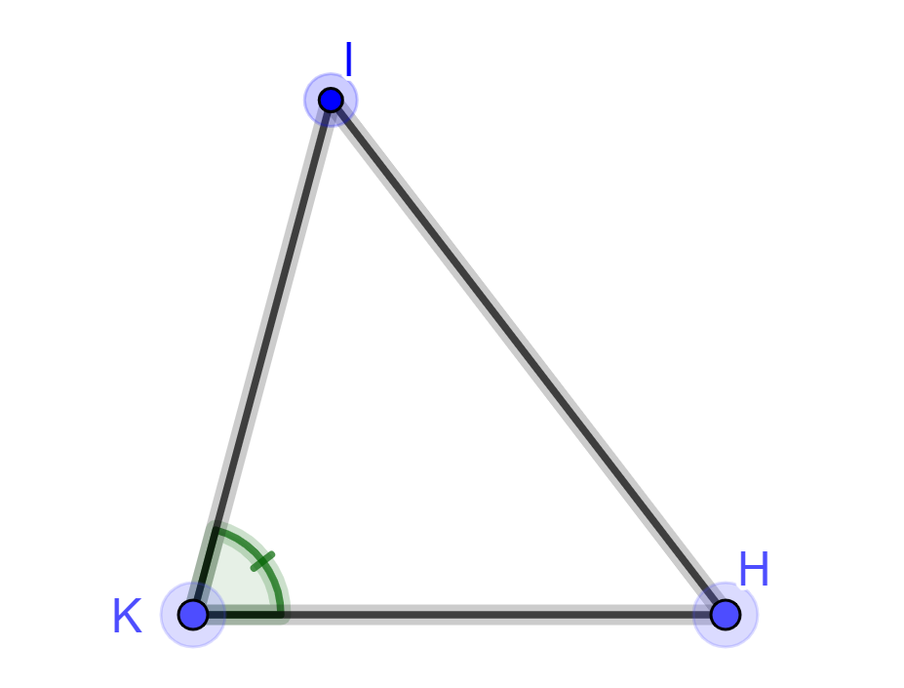
Kí hiệu về sự bằng nhau của hai tam giác: $∆ BAC= ∆ KIH$
III/ BÀI TẬP TỰ RÈN LUYỆN:
1/ Cho $∆ ABC= ∆ DEF.$ Biết AB = 5cm,AC= 6cm, Chu vi tam giác DEF bằng 19cm.Tính độ dài các cạnh của tam giác DEF.
2/ Cho $∆ ABC= ∆ DIK$ ,$\hat{B}=$ 50⁰$, \hat{K}=$ 40⁰. Điền vào chỗ trống:
a) $\hat{A}=…, b) \hat{I}=…, c) \hat{C}=…$
3/ Cho $∆ ABC= ∆ DEF$, Biết ,$\hat{A}=$ 55⁰,$\hat{E}=$ 75⁰ . Tính các góc còn lại của mỗi tam giác.
Các em giải 3 bài tập này và nộp trên lớp học kết nối.

Chủ đề : TAM GIÁC
Tiết 40: TRƯỜNG HỢP BẰNG NHAU THỨ NHẤT CỦA TAM GIÁC
CẠNH- CẠNH- CẠNH (c-c-c)
- Vẽ tam giác biết ba cạnh:
Bài toán: Vẽ tam giác ABC biết AB = 2cm, BC = 4cm, AC = 3 cm
A
B
C
2
3
4

2. Trường hợp bằng nhau cạnh- cạnh- cạnh:
* Tính chất:
Nếu ba cạnh của tam giác này lần lượt bằng ba cạnh của tam giác kia thì hai tam giác đó bằng nhau.

A
B
C
A’
B’
C’

Xét ABC và A’B’C’ có:
Có: AB = A’B’
AC = A’C’
BC = B’C’
=> ABC = A’B’C’ (cạnh-cạnh-cạnh)
* Củng cố:
B
120⁰
C
A
D
? 2. Tìm số đo của góc B ở trên hình sau:

Xét $ΔACD và ΔBCD$
Có : CD là cạnh chung
AC = BC (giả thiết)
AD = BD ( giả thiết)
$⇒ΔACD= ΔBCD \left( c-c-c\right)$
$⇒$ $C\hat{A}D=C\hat{B}D$ ( hai góc tương ứng)
Mà $C\hat{A}D$ = 120⁰
Vậy $C\hat{B}D$ = 120⁰

Bài 17:(SGK/114)
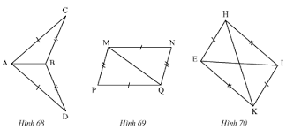
Hình 68 Hình 69
Xét ACB và ADB có: ……………………
AC = AD …………………….
BC = BD …………………….
AB là cạnh chung ……………………
=> ACB = ADB (c.c.c) ……………………..
*HƯỚNG DẪN HỌC Ở NHÀ:
- Học thuộc trường hợp bằng nhau cạnh-cạnh-cạnh của tam giác
- Ghi bài, làm bài tập 16, bài 17 hình 69;70 trang114
- Chuẩn bị: luyện tập 1/SGK trang 114,115

Ngữ văn -TUẦN 10
TIẾT 37, 38
ÔN TẬP KIỂM TRA GIỮA KỲ I

I.NHỮNG KIẾN THỨC ĐÃ HỌC
1.Văn học nhật dụng
-Cổng trường mở ra ( Lí Lan)
-Mẹ tôi ( A-mi-xi )
2.Truyện ngắn
Cuộc chia tay của những con búp bê ( Khánh Hoài )
3.Ca dao- dân ca
-Những câu hát về tình cảm gia đình yêu quê hương đất nước
- Những câu hát than thân
châm biếm
-Những câu hát châm biếm
4.Thơ
-Sông núi nước Nam
-Phò giá về kinh (Trần Quang Khải)
-Bánh trôi nước ( Hồ Xuân Hương )
-Qua đèo Ngang ( Bà Huyện Thanh Quan )
-Bạn đến chơi nhà ( Nguyễn Khuyến)
-Cảm nghĩ trong đêm thanh tĩnh ( Lí Bạch )
-Ngẫu nhiên viết nhân buổi mới về quê ( Hạ Tri Chương )
5.Tiếng việt
-Từ ghép
-Từ láy
-Đại từ
-Từ Hán việt
-Từ trái nghĩa
-Từ đồng nghĩa
6.Tập làm văn
Văn biểu cảm
II.NỘI DUNG CẦN NẮM
-Khái niệm, kiến thức Tiếng việt và bài tập ở SGK.
-Những nét chính về tác giả, hoàn cảnh ra đời từng tác phẩm.
-Học thuộc lòng những bài thơ đã học.
-Giá trị nội dung và nghệ thuật từng văn bản.
-Cách làm bài văn biểu cảm.
III. CẤU TRÚC ĐỀ KIỂM TRA
1.Đọc hiểu văn bản(3 điểm )
-Cho ngữ liệu bên ngoài
-Hỏi:
+Nội dung
+ Kiến thức Tiếng việt
+Ý nghĩa chi tiết trong văn bản hay bài học rút ra.
2.Tạo lập văn bản ( 7 điểm)
Cấu 1: ( 2 điểm )
Viết đoạn văn trình bày cảm nghĩ.
Cấu 2: ( 5 điểm )
Văn biểu cảm
Chuẩn bị:
+Loài cây em yêu
+Cảm nghĩ về người thân
IV. LUYỆN TẬP
1. Viết đoạn văn trình cảm nghĩ về công lao to lớn của cha mẹ.
-Giới thiệu vai trò, công lao của cha, mẹ
-Tình cảm của bản thân đối với công lao của cha mẹ.
-Những việc làm thể hiện lòng biết ơn với công lao của cha mẹ.
2.Viết đoạn văn trình cảm nghĩ về về tình bạn.
-Giới thiệu vai trò của tình bạn.
-Cảm nghĩ của bản thân về một tình bạn đẹp.

********************************

TIẾT 39,40
KIỂM TRA GIỮA HỌC KỲ I

*******************************
Các em học sinh chép bài vào vở ( tựa bài học, từ vựng, ngữ pháp, bài tập), riêng đoạn hôi thoại, đoạn văn thì các em không cần phải chép

PERIOD 28

UNIT 5: WORK AND PLAY
A. In class (Phần 1-7 trang 51-55 SGK Tiếng Anh 7)
1. Listen and read.
VOCABULARY:
- learn about (v): biết được
- country (n): đất nước
- last (adj): vừa qua, cuối cùng
- experiment (n): sự thí nghiệm
- intersested in (adj): thích
- think (v):nghĩ, suy nghĩ
Mai is a student at Quang Trung School. She is in grade 7. She goes to school at six days a week, from Monday to Saturday. (Mai là học sinh trường Quang Trung. Bạn ấy học lớp 7. Bạn ấy đi học 6 ngày một tuần, từ thứ Hai tới thứ Bảy.)
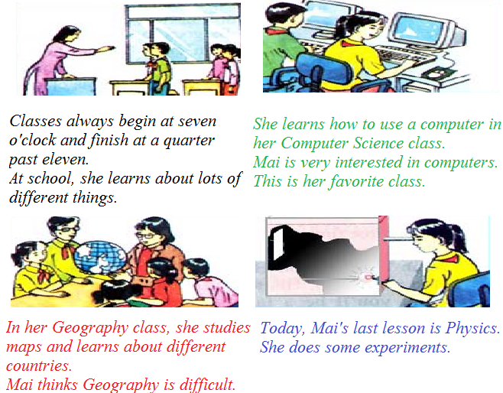
Now ask and answer five questions about Mai. (Bây giờ hỏi và trả lời 5 câu hỏi về Mai.)
A: What does Mai study in her Geography class? (Mai học gì trong giờ Địa Lý?)
She studies maps and learns about different countries.
B: What is Mai's favorite class? (Giờ học ưa thích của Mai là gì?)
Her favorite class is Computer Science.
3) What does Mai do? (Mai làm nghề gì?)
She is a student.
4) What school does she go to? (Mai học trường nào?)
She goes to Quang Trung School.
5) Which grade is she in? (Cô ấy học khối nào?)
She is in grade 7.
6) How often does she go to school? (Cô ấy đi học mấy ngày một tuần?)
She goes to school six days a week.
7) What does she do in Physics class? (Cô ấy làm gì trong giờ học Vật Lý?)
She does some experiments.
8) What is Mai's last lesson today? (Giờ học cuối cùng của Mai hôm nay là gì?)
Today, her last lesson is Physics.

PERIOD 29
2. Read. Then answer the questions. (Đọc. Sau đó trả lời các câu hỏi.)
VOCABULARY:
- electronics (n): môn điện tử
- repair (v): sửa chữa
- fix (v): sửa chữa
- household (adj): hộ gia đình
- appliance (n): thiết bị
- art (n): nghệ thuật
- artist (n): nghệ sĩ, họa sĩ
- club (n): câu lạc bộ
- drawing (n): bức vẻ
- famous(adj): nổi tiếng

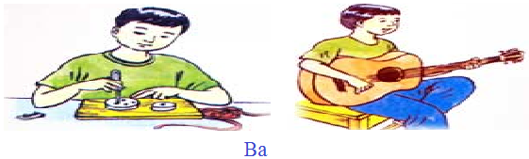
Ba goes to Quang Trung School. He is in class 7 A and he enjoys school very much. His favorite subject is Electronics. In this class, he learns to repair household appliances. Now Ba can help his mother and father at home. He can fix the lights, the washing machine, and the refrigerator. He is good at fixing things.
In his free time, Ba learns to play the guitar. He also goes to his art club after school. His drawings are very good. His teacher says, "Ba, you'll be a famous artist one day."
Questions:
a) Which subject does Ba like best? (Ba thích học môn nào nhất?)
Ba likes electronics best.
b) Does Ba like other subject at school? Write the sentence that tells you this. (Ba có thích các môn học khác ở trường không? Viết câu cho bạn biết về điều này?)
Yes, he does. He likes music and art. He usually goes to the art club after school and he learns to play the guitar in his free time.
c) What does he learn to do in Electronics? (Cậu ấy học làm gì trong giờ Điện tử?)
He learns to repair household appliances in electronics.
d) How does this subject help Ba? (Môn học này giúp gì được cho Ba?)
This subject helps him to repair and fix household appliances such as fixing lights, the washing machine and the refrigerator.
e) Is Ba good at drawing? Write the sentence that tells you this. (Ba có giỏi vẽ không? Viết câu cho bạn biết về điều này.)
Yes, he is. His drawings are very good and his teacher says 'Ba, you'll be a famous artist one day'.
About you:
f) What do you do in your free time? (Bạn làm gì trong lúc rảnh rỗi?)
In my free time, I usually help my parents do some housework such as cleaning the room, washing up, ironing the clothes. I also learn to play the mandolin.
g) What are you good at? (Bạn giỏi việc gì?)
I am good at English and Literature.
h) What is your favorite subject? (Môn học ưa thích của bạn là gì?)
They are English and Literature.

PERIOD 30
4. Listen. Then write the correct letters next to the names. (Nghe. Sau đó viết mẫu tự đúng vào bên cạnh các tên.)
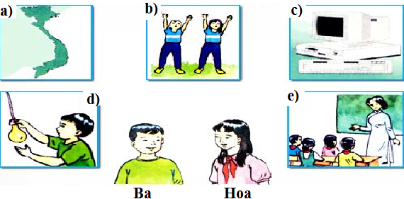
On Friday morning, Ba and Hoa go to school.
Some of the subjects they do on Saturday are the same, but some of them are different.
At seven o’clock, Ba has technology and Hoa has Computer Science.
These classes last for two periods.
At 8:40, Ba has Geography.
Hoa does not have Geography on Saturday.
She has Physical Education instead.
In the last period, they have the same class.
Hoa and Ba both have class activities then.
Ba - a), d), e)
Hoa - b), c), e)

5. Read.
VOCABULARY:
- essay (n): bài luận, bài văn
- past (n): quá khứ
- present (n): hiện tại
- event (n): sự kiện
- around the world (prep.): khắp thế giớ
- country (n): đất nước
- language (n): ngôn ngữ
- such as (prep): như là
At school, we study many things. In Literature, we learn about books and write essays. In History, we study past and present events in Viet Nam and around the world. In Geography, we study different countries and their people. In Physics, we learn about how things work. In the Language class, we study English. We study many other things as well, such as Music, Sports, and Art. We enjoy all of our classes.

Remember.

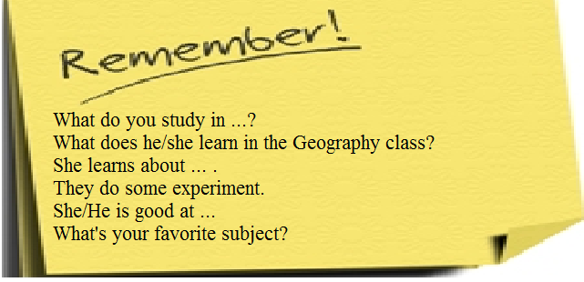

CÔNG NGHỆ 7 – TUẦN 10
ÔN TẬP VÀ KIỂM TRA GIỮA KÌ 1
HƯỚNG DẪN NÔI DUNG HỌC TẬP.Sinh 7
Tuần 10 Tiết 19
Bài 19: MỘT SỐ THÂN MỀM KHÁC
Hoạt động 1: Nhận xét đặc điểm ở 1 số đại diện Thân mềm
- Yêu cầu đọc thông tin nghiên cứu H 19.1-H 19.7
- Thực hiện lệnh :
+ Kể các đại diện của Thân mềm?
+ Các em thường thấy ốc sên sống ở đâu? Có đặc điểm gì?
-Tìm đại diện tương tự?
-Khi bò ốc sên để lại dâú vết gì?
+ Mực và bạch tuột có lối sống ra sao? Tại sao lại xếp chúng vào ngành Thân mềm?
+ Một số loài tương tự trai, sò?
+ Ốc vặn có đặc điểm gì?
GV bổ sung thêm
+ Em có nhận xét gì về đa dạng loài, môi trường sống, lối sống của các đại diện thân mềm
Hoạt động 2: Một số tập tính ở thân mềm:
- Trai, sò … sống vùi lấp, ít di chuyển, di chuyển chậm chạp (ốc sên) di chuyển tích cực, bắt mồi sống (mực, bạch tuột) … Mỗi đại diện sẽ có 1 tập tính riêng.
- Yêu cầu đọc Thông tin
+ Vì sao thân mềm có nhiều tập tính thích nghi với lối sống?
1. Tập tính đẻ trứng ở ốc sên:
- Quan sát. H 19.6
- Thực hiện lệnh
+ Ốc sên tự vệ bằng cách nào?
+ Đào lỗ đẻ trứng có ý nghĩa gì?
GV nhận xét
2. Tập tính ở mực:
- Quan sát tranh H 19.7
- Thực hiện lệnh
+ Quan sát Hình, chọn câu trả lời đúng:
Mực săn mồi như thế nào?
Đuổi bắt mồi
Rình mồi ( đợi mồi đến để bắt )
+ Mực phun chất lỏng màu đen làm gì? Mực có thể nhìn thấy đường để chạy trốn không?
+ Ban đêm ở biển, tại sao người ta dùng ánh sáng để câu mực?
+ Vì sao ốc sên và mực có những tập tính đó?

Tuần 10 Tiết 20

Bài 20: THỰC HÀNH:
QUAN SÁT MỘT SỐ THÂN MỀM
Hoạt động 1 :Quan sát cấu tạo ngoài của ốc sên
- HS dùng kính lúp quan sát vỏ ốc nhận biết các bộ phận.
- Chú thích bằng số vào H 20.1
Hoạt động 2:Quan sát cấu tạo ngoài của mực
- HS dùng kính lúp quan sát mai mực nhận biết các bộ phận.
- Chú thích bằng số vào H 20.5
Hoạt động 3:Quan sát cấu tạo ngoài củatrai sông
- Các nhóm tiến hành thực hiện quan sát lỗ miệng, tấm miệng,ống hút, ống thoát, mang, áo …
+ vỏ đá vôi tiêu giảm ( mai ) hệ thống cơ phat1 triển, khoang áo phát triển thành thân, tua miệng phát triển ở phần đầu ( 2 tua dài, 8 tua ngắn)
- Quan sát Hình kết hợp với thông tin nội dung bài phân biệt tên các bộ phận

NỘI DUNG GHI BÀI

Tuần 10 Tiết 19
Bài 19: MỘT SỐ THÂN MỀM KHÁC
I. Một số đại diện Thân mềm
- Các đại diện thân mềm: ốc sên, mực, bạch tuột, sò..
+ Ốc sên sống trên cạn, ăn thực vật và có hại cho cây trồng.
+ Mực và bạch tuột có lối sống ở biển, bơi lội tự do, săn mồi tích cực
- Sò sống vùi mình trong cát.
- Ốc vặn sống ở ao, ruộng.
II. Một số tập tính ở Thân mềm:
-Hệ thần kinh phát triển nên ốc sên, mực và các thân mềm khác có giác quan phát triển và nhiều tập tính thích nghi với lối sống đảm bảo sự tồn tại của loài
1. Tập tính đẻ trứng ở ốc sên:
- Tự vệ bằng cách thu mình trong vỏ.
- Đào lỗ đẻ trứng.
2. Tập tính ở mực:
- Rình mồi
- Tự vệ bằng cách phun hoả mù để chạy trốn.
- Tự vệ bằng cách phun hoả mù để chạy trốn

Tuần 10 Tiết 20

Bài 20: THỰC HÀNH:
QUAN SÁT MỘT SỐ THÂN MỀM
I,Quan sát cấu tạo ngoài của ốc sên(chú thích)

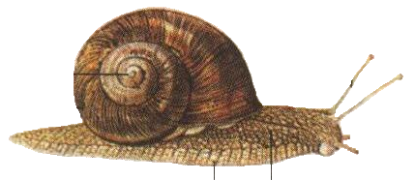

II. Quan sát cấu tạo ngoài của mực(chú thích)
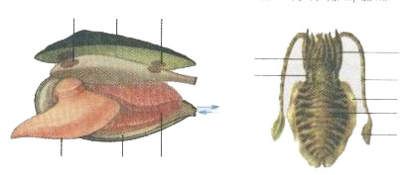

III.Quan sát cấu tạo ngoài củatrai sông(chú thích)

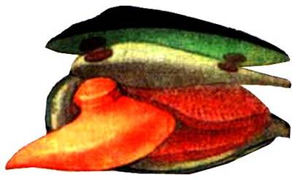

VẬT LÝ 7 – TUẦN 10
ÔN TẬP VÀ KIỂM TRA GIỮA KÌ 1
ĐỊA 7- TUẦN 10
A. PHẦN NGHIÊN CỨU BÀI HỌC (HS Không ghi phần này)
ÔN TẬP CHƯƠNG II
- Xác định và nêu phạm vi đới ôn hoà?
- Thời tiết đới ôn hòa có đặc điểm gì?
- Đới ôn hoà 1 năm có mấy mùa? Đó là những mùa nào?
- Nguyên nhân làm cho không khí bị ô nhiễm?
- Không khí bị ô nhiễm gây nên những hậu quả gì?
-Nguyên nhân, hậu quả ô nhiễm nước?
-Biện pháp hạn chế ô nhiễm không khí, nước?

B. NỘI DUNG BÀI HỌC (HS ghi phần này)
ÔN TẬP CHƯƠNG II
- Xác định và nêu phạm vi đới ôn hoà?
Vị trí: Khoảng từ chí tuyến đến vòng cực ở cả 2 bán cầu.
- Thời tiết đới ôn hòa có đặc điểm gì?
Đới ôn hoà mang tính chất trung gian giữa đới nóng và đới lạnh, thời tiết thay đổi thất thường.
- Đới ôn hoà 1 năm có mấy mùa? Đó là những mùa nào?
Theo thời gian: một năm có 4 mùa: xuân, hạ, thu, đông.
- Nguyên nhân làm cho không khí bị ô nhiễm?
Nguyên nhân: Khói bụi từ các nhà máy và phương tiện giao thông thải vào khí quyển.
- Không khí bị ô nhiễm gây nên những hậu quả gì?
Tạo nên những trận mưa axít, tăng hiệu ứng nhà kính, khiến cho Trái Đất nóng lên, khí hậu toàn cầu biến đổi, băng ở hai cực tan chảy, mực nước đại dương dâng cao, … Khí thải còn làm thủng tầng ôzôn.
-Nguyên nhân, hậu quả ô nhiễm nước?
 | Ô nhiễm nước sông, hồ, nước ngầm | Ô nhiễm biển
Nguyên nhân | - Hóa chất thải ra từ các nhà máy.  - Lượng phân hóa học, thuốc trừ sâu dư thừa trên đồng ruộng.  - Chất thải nông nghiệp, ... | - Váng dầu.  - Các chất độc hại bị đưa ra biển, ...
Hậu quả | Làm chết ngạt các sinh vật sống trong nước, thiếu nước sạch cho đời sống và sản xuất.

-Biện pháp hạn chế ô nhiễm không khí, nước?
HS tự nêu

--------------------------------
LỊCH SỬ 7 –TUẦN 10:
Bài 12: ĐỜI SỐNG KINH TẾ VĂN HÓA
I.ĐỜI SỐNG KINH TẾ ( Hs tự học)
1.Sự chuyển biến của nền Nông Nghiệp:
Vì sao nền nông nghiệp thời Lý phát triển mạnh?
Những việc làm nào chứng tỏ nhà Lý rất quan tâm đến việc sản xuất nông nghiệp?
Việc cày ruộng tịch điền của nhà vua có ý nghĩa như thế nào?
Trong lễ cày tịch điền nhà vua tự cày mấy đường thể hiện điều gì?
2.Thủ công nghiệp và thương nghiệp
Cơ sở thuận lợi cho thủ công nghiệp và thương nghiệp thời Lý phát triển?
Đọc đoạn in nghiên sgk trang 43 Qua việc làm của nhà Lý, em nghĩ gì về hàng tơ lụa của Đại Việt thời đó? Tại sao vua Lý không dùng gấm vóc của nhà Tống?
Bước phát triển mới của thủ công nghiệp thời Lý là gì?
Trung tâm buôn bán với nước ngoài tấp nập và sầm uất nhất thời nhà Lý là ở đâu?
Nêu mối quan hệ giữa nông nghiệp, thủ công nghiệp và thương nghiệp?
************************************************
Học sinh nghiên cứu bài bài mới:
Bài 12 (II)Sinh hoạt xã hội và văn hóa.
Đọc sách giáo khoa trang 47-49
Thời Lý xã hội có những tầng lớp nào trong cư dân? Đời sống của họ ra sao?
Những sự kiện nào cho thấy giáo dục thời Lý phát triển hơn thời Ngô- Đinh- Tiền lê?
Nội dung học tập chủ yếu của nền giáo dục thời Lý là gì?Giáo dục thi cử thời Lý còn hạn chế như thế nào?
Nêu những dẫn chứng thời Lý đạo phật phát triển?Vì sao đạo phật thời Lý được đặc biệt phát triển?
Quan sát hình 26 sgk trang 49. Em có nhận xét gì về hình rồng thời Lý?Hãy nêu một số công trình kiến trúc, điêu khắc thời Lý?
Kể tên các hoạt động văn hóa dân gian và các môn thể thao được nhân dân ưa thích?
Chủ đề 1: Đại Việt dưới thời nhà Trần
Mục I.Sự thành lập nhà Trần và sự củng cố chế độ phong kiến tập quyền
Đọc sgk trang 50-52
Nguyên nhân nào dẫn đến nhà Lý suy yếu?
Nhà Trần được thành lập như thế nào?
Cơ cấu tổ chức bộ máy quan lại của nhà Trần có những điểm giống và khác nhau với thời Lý như thế nào?
So với thời Lý pháp luật thời Trần như thế nào?
****************************
KIỂM TRA GIỮA KỲ I
Tuần 10 - Tiết 10

TRANG TRÍ ĐỒ VẬT CÓ DẠNG

HÌNH CHỮ NHẬT
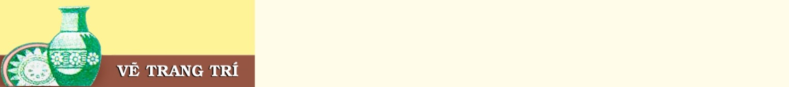
Bài 10:

I/. Quan sát – nhận xét.
- Có nhiều đồ vật dạng hình chữ nhật được trang trí đẹp mắt như: Cái khay, tấm thảm, khăn trải bàn, hộp bánh, chạm khắc bàn, ghế, tủ…
- Họa tiết thường là hoa, lá, chim, thú, phong cảnh… được sắp xếp cân đối hoặc tự do. Mỗi đồ vật đều có cách bố cục, hoạ tiết và màu sắc khác nhau tùy thuộc vào đặc trưng của đồ vật đó.

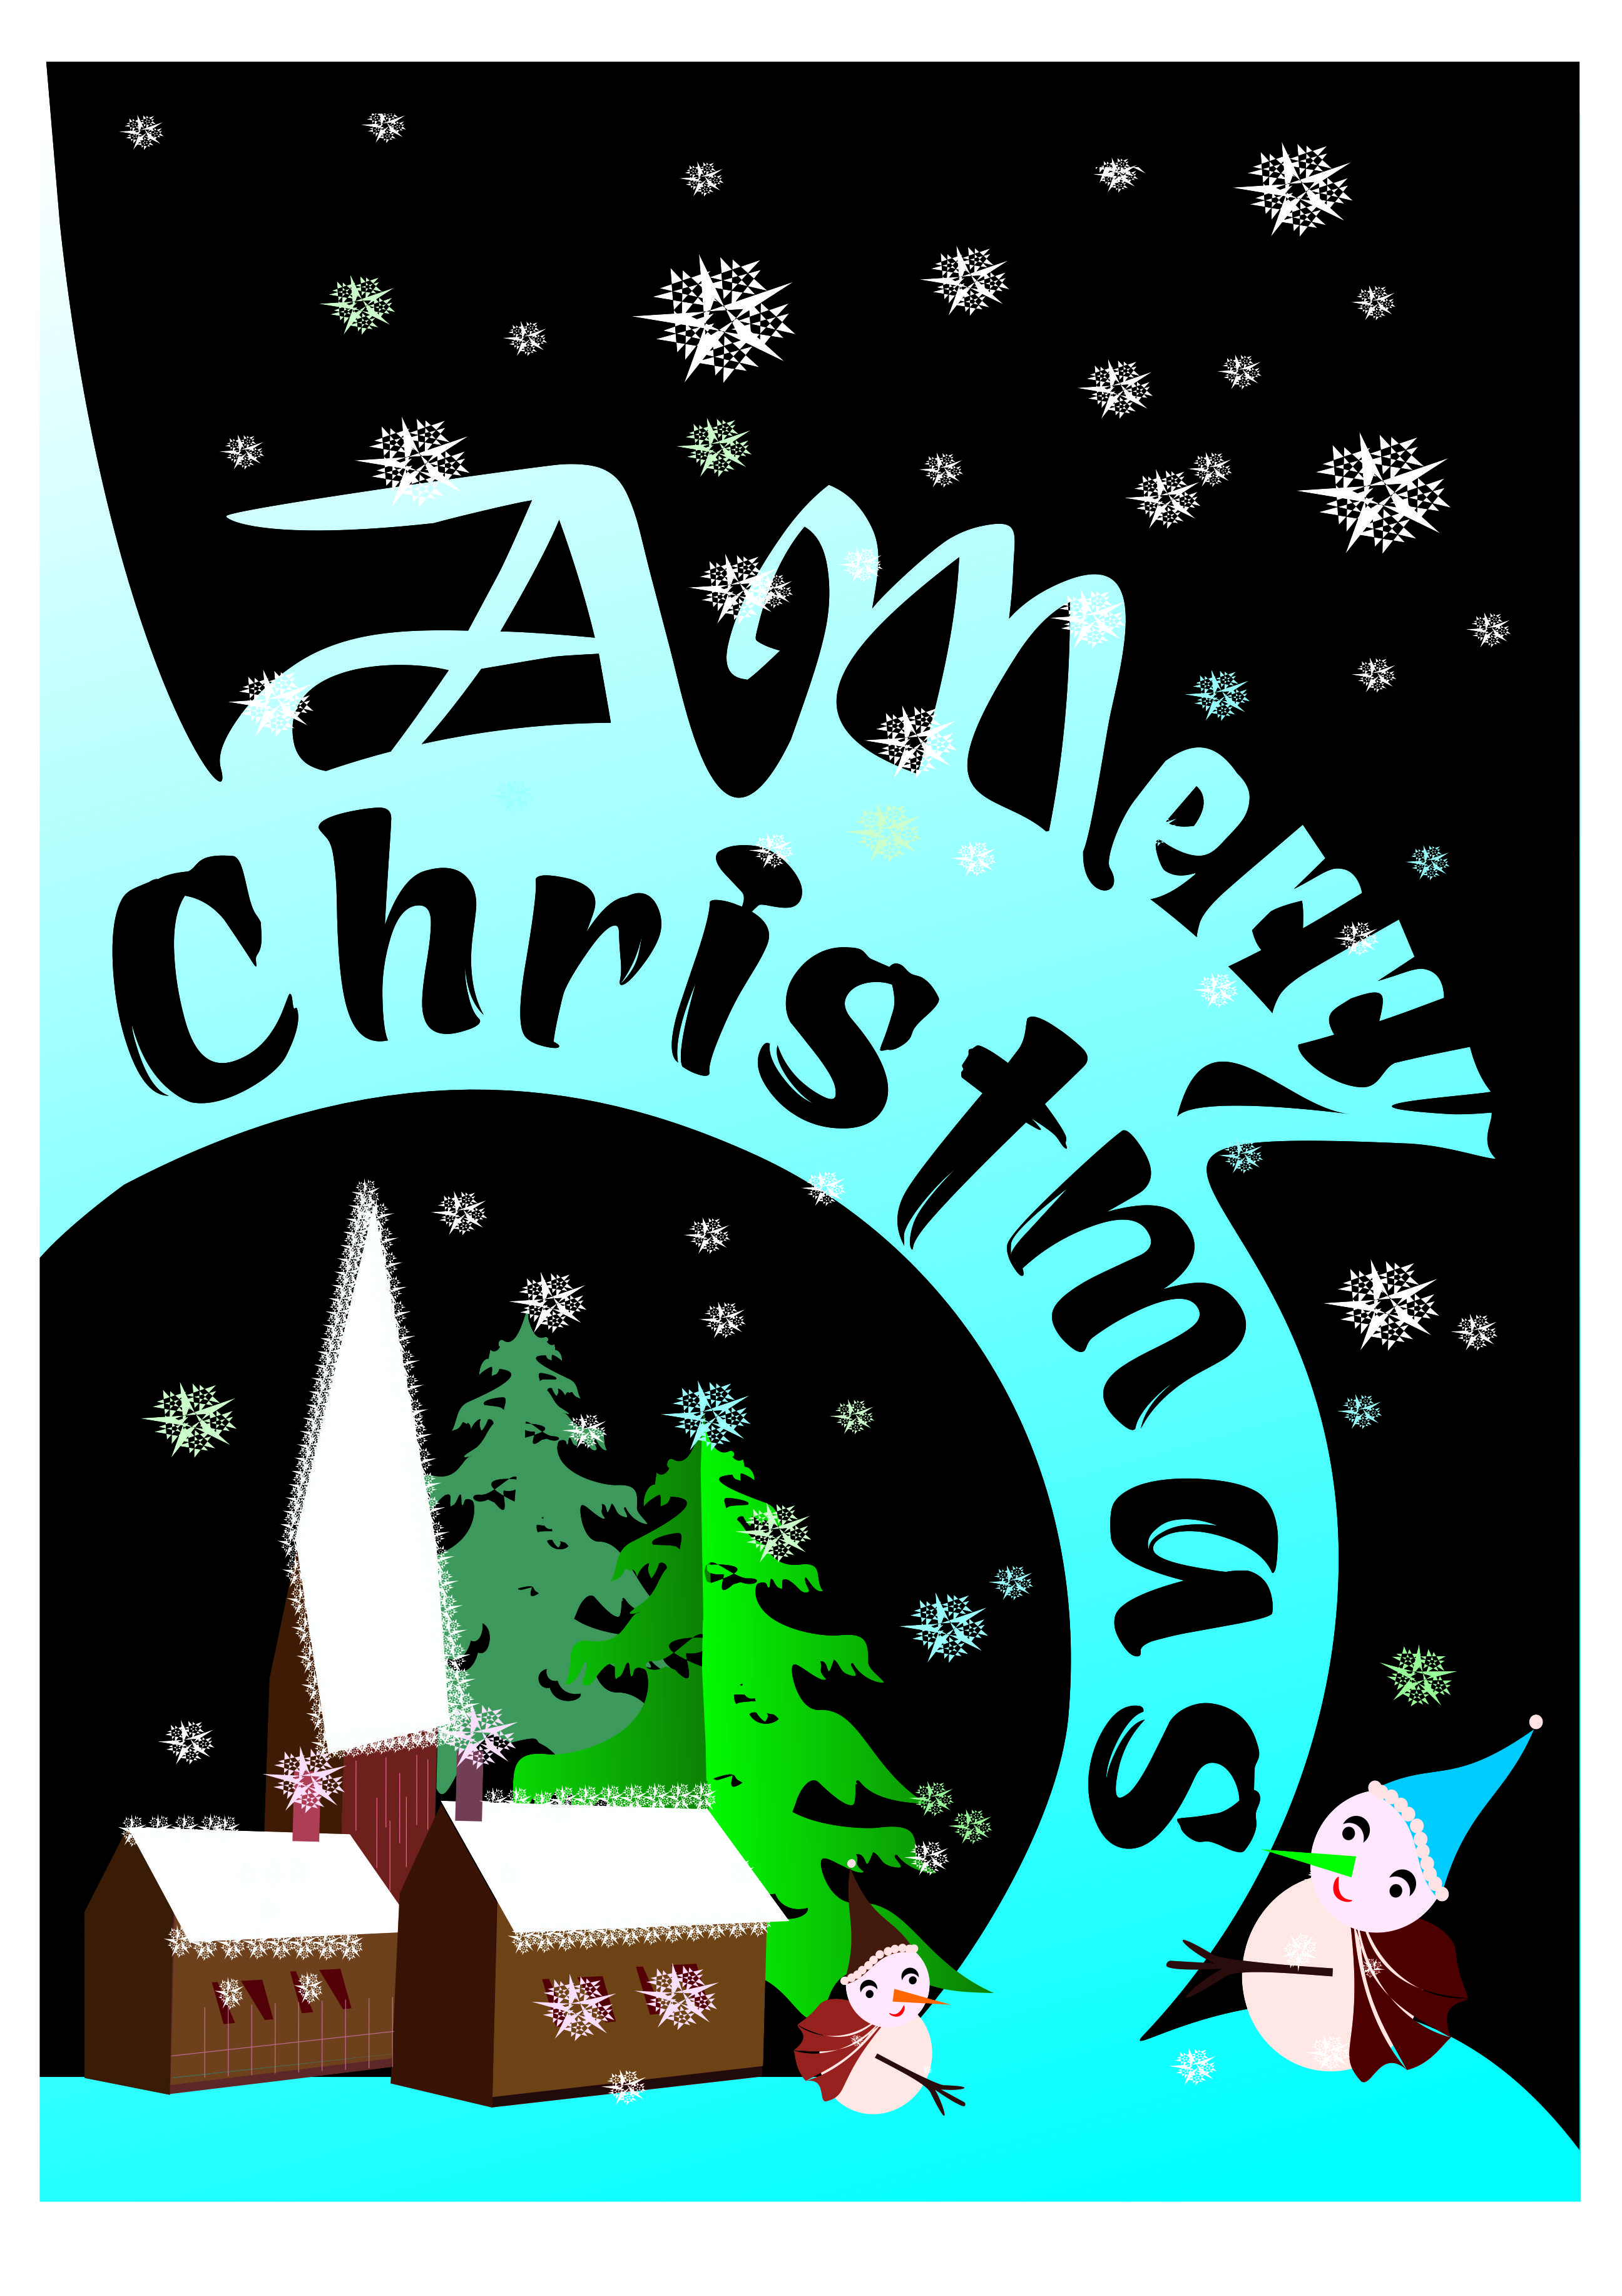

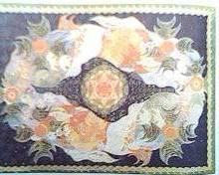

II/. Cách trang trí.

1. Chọn đồ vật trang trí

2. Chọn họa tiết trang trí

3. Chọn bố cục.
a. Bố cục đăng đối.
- Họa tiết được sắp xếp xen kẽ, nhắc lại, đối xứng.
* Vẽ đối xứng:
- Kẻ trục đối xứng.

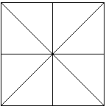

- Tìm bố cục (phân mảng chính phụ)

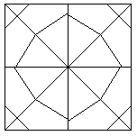

- Vẽ chi tiết.

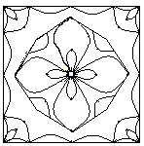

- Vẽ màu.



b. Bố cục tự do.
- Họa tiết được sắp xếp tự do nhưng vẫn đảm bảo sự cân đối và hài hòa.
* Vẽ không đối xứng: (bất đối xứng, vẽ tự do)
- Tìm bố cục (phân mảng chính phụ)

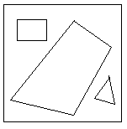

- Vẽ chi tiết.

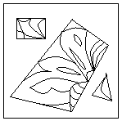

- Vẽ màu.



III/. Bài tập.
- Trang trí đồ vật dạng hình chữ nhật theo ý thích.

4/. Dặn dò học sinh cho tiết học tiếp theo: (1/)
+ Bài tập về nhà: Học sinh về nhà hoàn thành bài tập.
+ Chuẩn bị bài mới: Đọc trước bài mới “VT-ĐT: Cuộc sống quanh em”, chuẩn bị chì, tẩy, màu, vở bài tập.

THỂ DỤC - TUẦN 10
KIỂM TRA GIỮA KỲ 1

ÂM NHẠC – TUẦN 10
- Ôn tập bài hát: Chúng em cần hòa bình
- Âm nhạc thường thức: Nhạc sĩ Đỗ Nhuận và bài hát Hành quân xa
1. Ôn hát : Chúng em cần hoá bình
- GV đệm đàn để HS hát lại bài hát GV hướng dẫn HS hát bài tha thiết nhẹ nhàng
-HS lựa chọn nhóm 2- 4 em tập luyện và kiểm tra.
- GV nhận xét - đánh giá xếp loại
- Khuyến khích HS hát kết hợp với động tác phụ hoạ.
- Hát kết hợp đánh nhịp
-> Nhận xét rút kinh nghiệm cho một số nhóm
- Rèn kĩ năng hát nâng cao
2. Âm nhạc thường thức: Nhạc sĩ Đỗ Nhuận và bài hát Hành quân xa
a. Nhạc sĩ Hoàng Việt:
- Cho HS quan sát ảnh của nhạc sỹ Đỗ Nhuận
- HS đọc SGK và tóm tắt thân thế, sự nghiệp của nhạc sỹ
- Đỗ Nhuận quê ở Hải Dương nhưng ông sống ở Hải phòng. Ông sinh năm 1922 và mất năm 1991.
- Những sáng tác quen thuộc và nổi tiếng của ông như: Nhớ chiến khu, áo mùa đông, Du kích sông Thao, Việt Nam quê hương tôi…Đặc biệt ông viết vở nhạc kịch đầu tiên của nền âm nhạc hiện đại: Cô sao
- Ông được Nhà nước truy tặng giải thưởng Hồ Chí Minh về VHNT
- Cho HS nghe và cảm nhận một số trích đoạn các ca khúc hay của nhạc sỹ
b. Bài hát: Hành quân xa
- Cho HS nghe và cảm nhận giai điệu, tiết tấu, tính chất ca khúc Hành quân xa
- HS đọc thông tin trong SGK và ghi lại các nét chính
Bài hát ra đời năm 1954 nói lên khúc quân hành của người chiến sỹ Điện Biên năm xưa và niềm tin vào cuộc kháng chiến thần thánh chống thực dân Pháp của nhân dân ta nhất định thắng lợi.

.

